
المملكة العربية السعودية
وزارة التعليم
الإدارة العامة للتعليم بجدة
المدرسة: ب/ ١٤٨

10

الطالب/ة: .................................................................. الصف: أولى / .........................................................

تقييم الوحدة الأولى الفترة الأولى
- صِلْ الْكَلِمَةَ بِشَكْلِ الْحَرْفِ المُنَاسِب:
2

نُ | ـــــدِ | ـــــلَـــ | مَــــ
قَلَمُ | رُمَانُ | مَوْزٌ | حَدِيقَةٌ
_____________________________________________________________
- صِلْ الحَرفَ بِالصُّورَةِ المُنَاسِبةِ:
2

 | 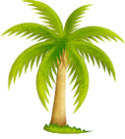 |  | 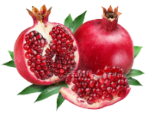
ب | ر | م | ن
_____________________________________________________________
- حَلِّل الكَلِمَاتَ التَّالِيَةَ إِلَى مَقَاطِع ثُمَّ اكْتُبْهَا:
1

الْكَلِمَةُ | التَّحْلِيلُ |  |  | التَّرْكِيبُ
بَلَدُ | ....................... | ....................... | ....................... | ......................................
_____________________________________________________________
- أَكْمِلْ الْحَرْفَ النَّاقِصَ فِي الْكَلِمَاتِ التَّالِيَةِ:
3

 | 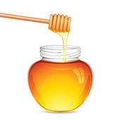 | 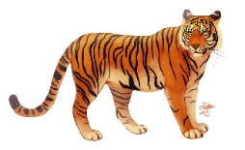
.............. مْلٌ | عَسَــ............... | نَـــ...............ــــرٌ
_____________________________________________________________
- اكْتُبْ الْحَرْفَ بِأَشْكَالِهِ المُخْتَلِفَةُ:
2

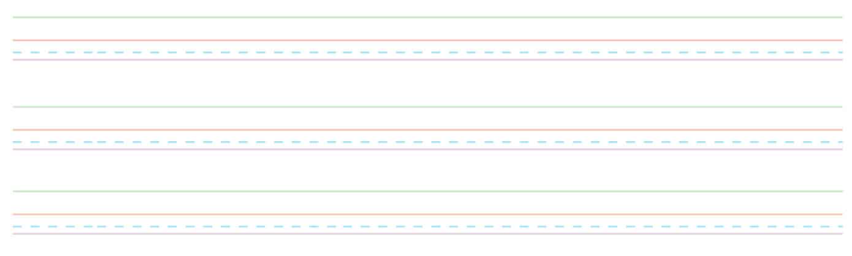
ــــمــ ــــر نــ ـــــل

________________________________
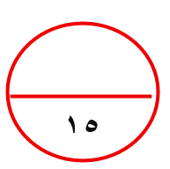
الاسم الثلاثي: ...............................................................................................................التاريخ: .....................................

السؤال الأول:

أُلَاحِظُ الصُّورَةَ، وَأَكْتُبُ الْحَرْفَ الْأَوَّلَ مِنْ اسْمِهَا:
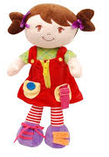
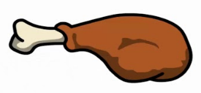
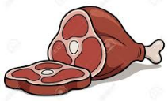

-
لَ بَ ن | بَ لَ د | نَ مْ ل | مَ ا مَ ا
............................ | ............................ | ............................ | ............................
نَـدِم
مُـدُن
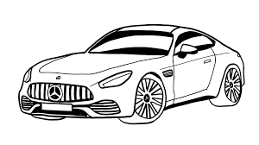
المهارة: تسمية الحروف الهجائية التي درست
..................مِقَص

هَـذَا

هَــذِهِ
...................سَيَّارَة
السؤال الرابع:

أَكتُْب اسْم الْإشَارَة المناسبة للصورة:
السؤال الثالث:

أُحَلِّلُ الْكَلِمَةَ إِلَى حُرُوفِهَا، ثُمَّ أَكْتُبُهَا:
السؤال الثاني:

أُرَكْبُ الْحُرُوف الْمُنْفَصِلَة لِتَكُون كَلِمَة:
.......................
.......................
.......................

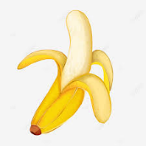


(15) درجة تحريري، (5) درجات شفهي
2
2
2
2
2
2
4
4
المهارة: كتابة كلمات سبق دراسة حروفها جميعا مع الحركة القصيرة والطويلة من الذاكرة القريبة.
.......................
.......................
المهارة: تحليل الكلمات الى حروف (كتاب لغتي صـ154)
المهارة: قراءة كلمات بصرية (هذا، هذه).
المهارة: رسم الحروف التي درست رسما صحيحا بأشكالها وحركاتها المختلفة
السؤال الخامس:
أَكتُْب مَا يُمْلَى عَلَيّ:
الاسم الثلاثي: ...............................................................................................................التاريخ: .....................................

5
5

السؤال السادس:

أَقَـرَأُ الْحُرُوف التَّالِيَة بِأصْوَاتِهَا الْقَصِيرَة وَالطَّوِيلَة:

2,5

مَـ | بِيـ | لِ | ـنُ | دَا
لِيـ | ـبُـ | مُـو | دِ | لَا
كل حرف ريع درجة

المهارة: قراءة الحروف التي سبق دراستها بأصواتها القصيرة والطويلة.

السؤال السادس:

أَقَـرَأُ الْكَلِمَات التَّالِيَة:
2,5
دُود | نَدَبَ | دُبْ | نَامَ | لَبَنُ
لِينُ | بَاب | مَال | نَمْلُ | بَلَدُ

كل كلمة ريع درجة

المهارة: قراءة كلمات سبق دراسة حروفها.



المملكة العربية السعودية
وزارة التعليم
الإدارة العامة للتعليم بنجران
مدارس الشروق النموذجية التعليمية
20

الطالب : | صف أول 1 | الفترة : الأولى | المادة : لغتي

السؤال الأول : الاحظ الصورة واكتب الحرف الأول من اسمها:

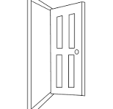
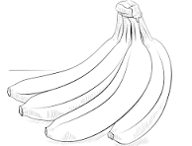
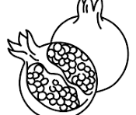
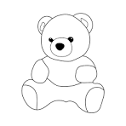
4

السؤال الثاني اكتب الحروف بأشكالها المختلفة
4

اخر الكلمة منفصل | اخر الكلمة متصل | وسط الكلمة | أول الكلمة | الحرف
……………. | ………….. | …………… | ..…………. | ب
…………… | ………….. | …………… | …………… | ل

السؤال الثالث : احلل الكلمة الى حروفها
التركيب | التحليل |  |  | الكلمة
..................... | ................. | .................... | ................... | نَـدِمَ
.................... | .................. | ................... | .................. | بَـــــارِدَ
............... | ................. | .................. | .................... | نَمْــــلُ

3

السؤال الرابع : اركب الحروف لأكون كلمة:
3
نَ مْ لُ
مَ رَ دَ
بَ لَ دَ

السؤال الخامس : اكتب مايملى عليك
2
مَـرَدَ | مَـرْ | رُ | نِ | دُ | لِ | بُ | مَـــــ
نَــبَــــــلَ | بَابُ | رُو | نِــي | دُو | لـِيـــــ | بُـــو | مَـا
معلمة المادة :
4

السؤال السادس : اقرأ المقاطع الصوتية التالية :

